Безоблачной ночью плавает над Чистым Дором луна, отражается в лужах, серебрит крытые щепой крыши. Тихо в деревне.С рассветом от берега Ялмы раздаются глухие удары, будто колотит кто-то в заросший мохом колокол. За вербами темнеет на берегу кузница — дощатый сарай, древний, закопчённый, обшитый по углам ржавыми листами жести. Отсюда слышны удары.Рано я выхожу на рыбалку. Темно ещё, темно, и странно выглядит этот сарай в пасмурном ольховнике.Вдруг открывается дверь, а там — огонь, но не яркий, как пламя костра, а приглушённый. Такого цвета бывает калина, когда её ударит мороз. Огненная дверь кажется пещерой, которая ведёт, может быть, и внутрь земли.Из неё выскакивает на берег маленький человек. В руках — длинные клещи, а в них зажата раскалённая драконья кость. Он суёт её в воду — раздаётся шипение похлеще кошачьего или гадючьего. Облако пара вырывается из воды.— Здравствуй, Волошин, — говорю я.В полдень, возвращаясь домой, я снова прохожу мимо. Вокруг кузницы теперь полно народу: кто пришёл за гвоздями, кто лошадь подковать.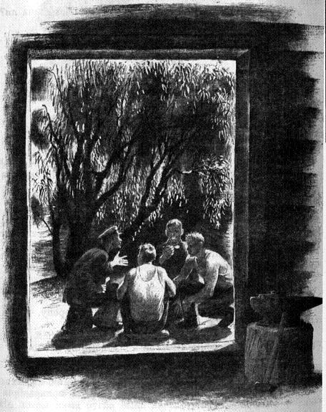Внутри пылает горн. Шурка Клеткин, молотобоец, раздувает мехи — выдыхает воздух в горн, на уголья. В самом пекле лежит железная болванка. Она так раскалилась, что не отличишь её от огня.Длинными клещами Волошин выхватывает её, ставит на наковальню. Шурка бьёт по ней молотом, и болванка сплющивается, а Волошин только поворачивает её под ударами.Шурка Клеткин крепкий малый; плечи у него тяжёлые, как гири. Он — силач, а Волошин — мастер.— Ну что, парень? — говорит мне Волошин. — На уху наловил ли?Я вываливаю из сетки язей.— Будет навар, — хрипло говорит Шурка Клеткин, разглядывая язей. — Во, блестят, ну прямо железяки!У Шурки всё железяки. Трактор — железяка, ружьё — железяка, котелок — тоже железяка.Шурка парень молодой, а голос у него хриплый, как у старого чугунного человека.На берегу мы чистим язей. Чешуя брызгами разлетается под ножом, блестит в прибрежной траве. Потом Волошин берёт клещами котелок и ставит его в середину горна, на самый жар.К ухе дядя Зуй подоспел. Прикатил в кузницу колесо, старое да ржавое. Где он такое выкопал? Дядя Зуй любит Волошина, таскает ему разные железки. Шурка подошёл, пнул колесо сапогом.— Барахло, — говорит. — Гнилая железяка.— Гнилая? — обижается дядя Зуй. — Смотри, какие гаечки. Тут одних гаечек на паровоз хватит.Волошин помалкивает, прикидывает, сгодится ли на что-нибудь это колесо.Вот странное дело: никому не была нужна ржавая железяка, а теперь стоит в кузнице и с каждой минутой становится всё более ценной. Теперь это материал для мастера. Неизвестно, что сделает из неё Волошин, но что-нибудь обязательно сделает. И, может быть, такую вещь, про которую и Шурка скажет: «Вроде ничего получилась железяка».— А то сказал: гнилая! — горячится дядя Зуй. — Сам ты, Шурка, вроде железяки! Вон нос какой кривой.Шурка обиделся, трогает нос пальцами — кривой ли?Уха готова: кипит, клокочет. Пена выплёскивается из котелка на уголья, и пар от язёвой ухи смешивается с кислым запахом кованого железа.Волошин достаёт из шкафчика ложки. Всем — деревянные, Шурке — железяку.Уху все едят внимательно. Задумываются — хороша ли?— Хороша!

